如何对费用（审批、返还等）的时间段进行统计分析？

第一步：打开“首页”中的“财务管理”。
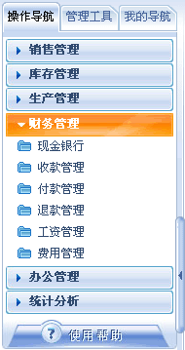
第二步：在“财务管理”中，打开“费用管理”，选择“费用统计分析”。
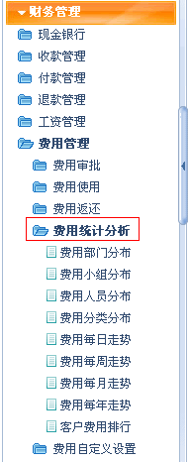
第三步：对费用（使用、返还、审批、对比）的走势进行统计分析。
- 费用的走势包括：每日走势、每周走势、每月走势、每年走势。
- 在统计中可以利用所属部门、小组、人员、费用分类、时间段等检索进行多维复合统计。

费用使用、返还、审批、对比的每月走势
注：在费用统计中都可以对审批、使用、返还、剩余进行多维复合统计。
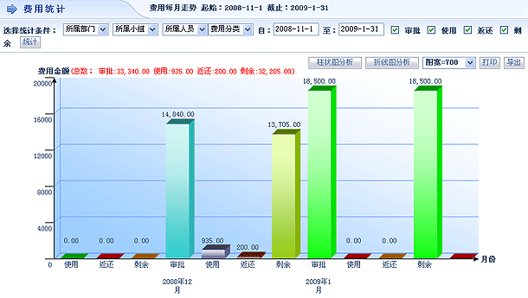

1、费用（使用、返还、审批、对比）的每日走势
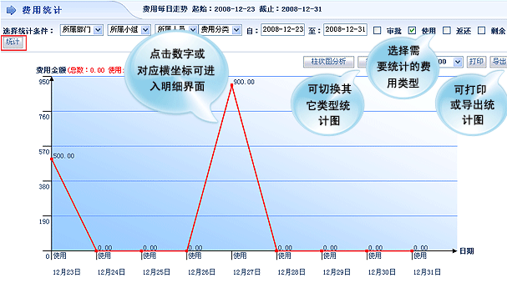

2、费用（使用、返还、审批、对比）的每周走势
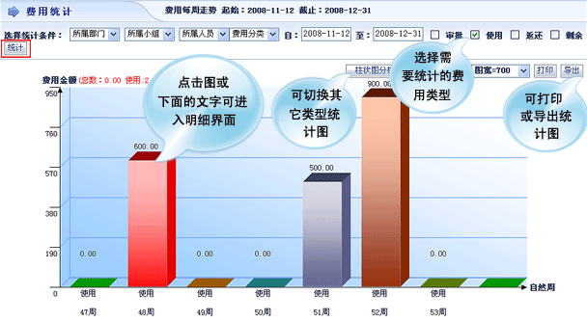

3、费用使用的每月走势
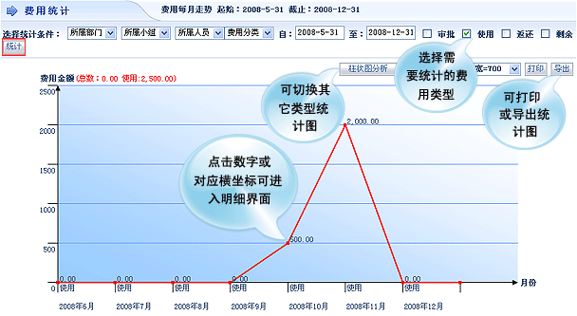

4、费用（使用、返还、审批、对比）的每年走势
